TRABAJANDO CON GEOGEBRA

Para este curso 2016-2017, en el que ya contamos con pizarras digitales en las aulas de Secundaria, vamos a comenzar a utilizar el programa GEOGEBRA para facilitar la realización de ciertos ejercicios y comparar su ventaja frente al sistema anterior, con papel y lápiz (además de escuadra, cartabón y compás).
Utilizaremos el programa en línea, www.geogebra.org, ya que el que viene cargado en los ordenadores, asociados a la pantalla digital, es una versión antigua.

Este programa se empleará en los temas de los siguientes cursos:
1º ESO Tema 11 Triángulos
2º ESO Tema 9 Rectas e hipérbolas
3º ESO Tema 8 Características de las funciones. Rectas
Tema 9 Parábola e hipérbola
4º ESO Tema 10 Funciones. Rectas y parábolas
Tema 11 Funciones algebraicas y trascendentes

El objetivo es averiguar, por parte del alumnado, las ventajas e inconvenientes de este programa en su aplicación diaria en clase.
También, analizar la posibilidad de incrementar su uso en años posteriores, convirtiendo a este programa en una herramienta más de trabajo en las clases de matemáticas, como lo es, por ejemplo, la calculadora.

La metodología será la siguiente:
- Se presenta el tema y se trabaja la teoría.
- Por parte del alumno, se procede a realizar, en la libreta de trabajo, una serie de ejercicios seleccionados como siempre se ha hecho.
- El profesor presenta el programa GEOGEBRA, realizando en él varios de los ejercicios seleccionados.
- Alumnos voluntarios proceden a realizar otros ejercicios, de los seleccionados.
- Se procede a debatir las ventajas e inconvenientes de este programa matemático.

A continuación, se presentan varios de estos ejercicios que se han trabajado en el aula, con los alumnos, y las conclusiones del debate.

1º ESO

Ejercicio 1:
Construye un triángulo cuyos lados midan 10 cm, 8 cm y 5 cm. Dibuja en él las tres medianas y señala el baricentro. Comprueba que el baricentro divide a las medianas en dos segmentos y que uno es doble del otro.

Solución:
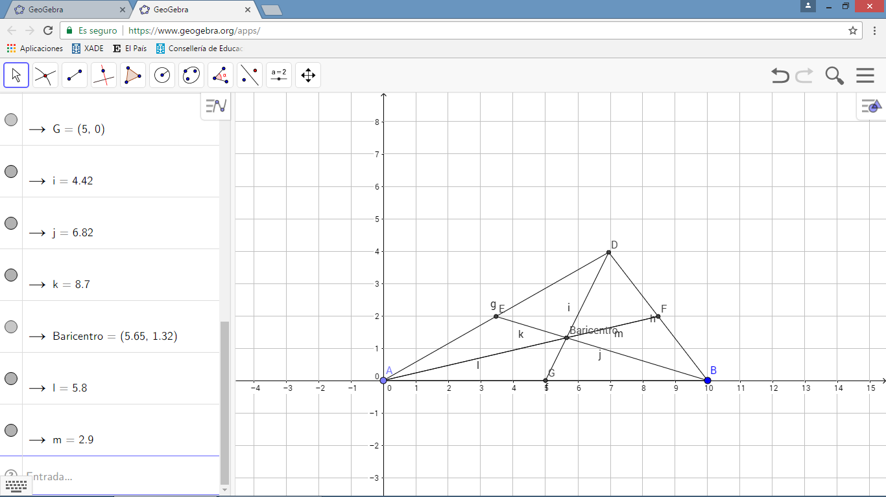

Ejercicio 2:
Dibuja un triángulo de lados 6 cm, 5 cm y 3 cm. Averigua el circuncentro y la circunferencia circunscrita.

Solución:
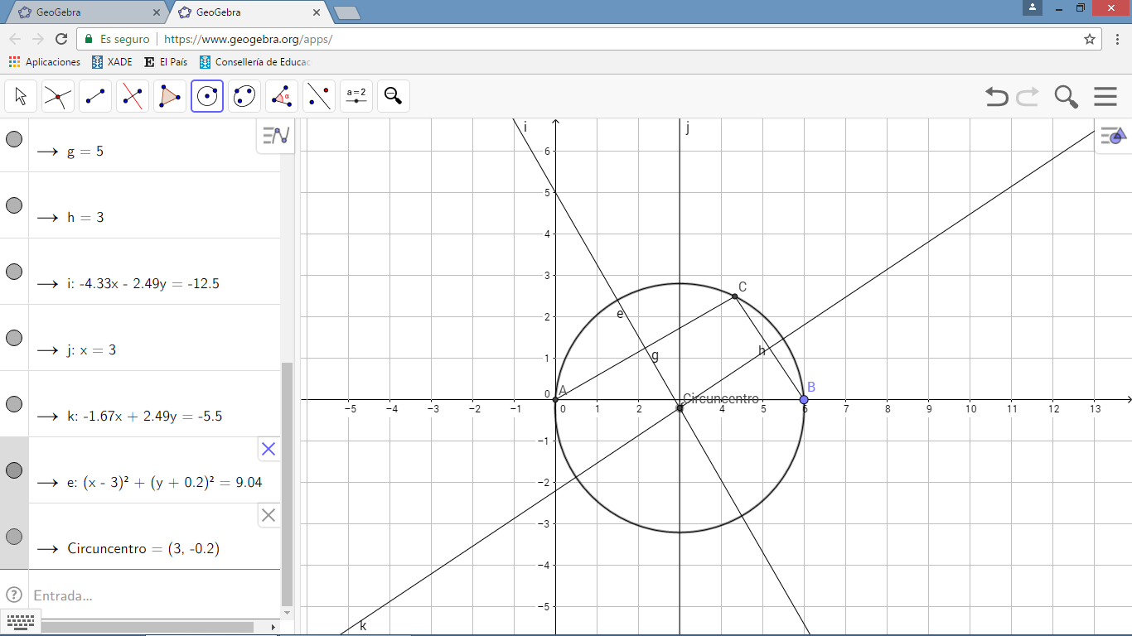
2º ESO

Ejercicio 1:
Halla la fórmula de la recta que pasa por los puntos A(-3,2) y B(2,5).

Solución:
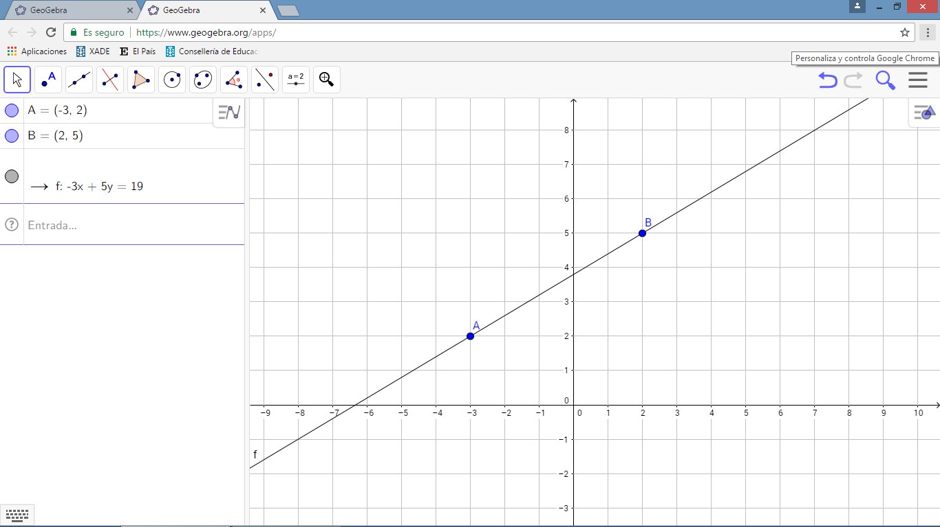

Ejercicio 2:
Representa la hipérbola de ecuación y = -3/x.

Solución:
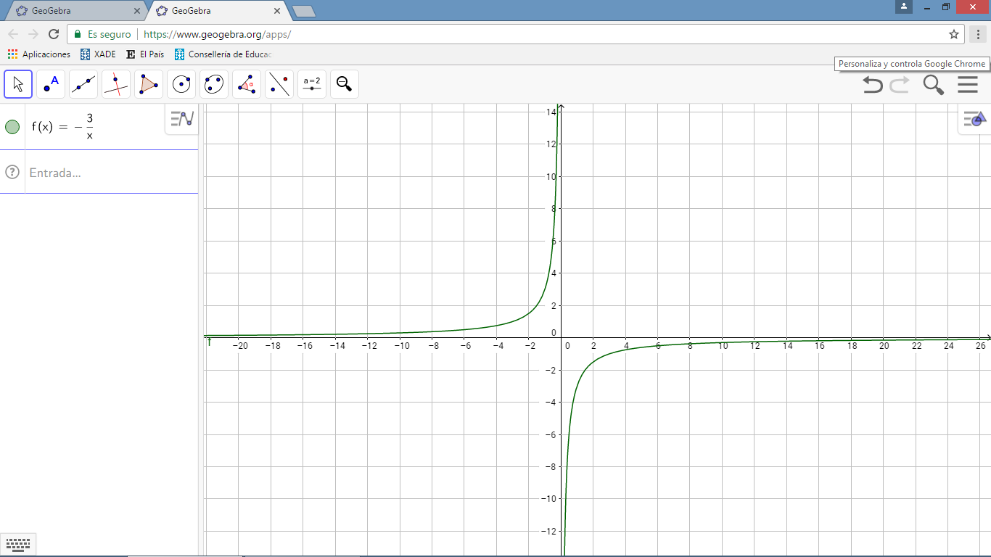

3º ESO

Ejercicio 1:
Dadas las siguientes funciones: y = 2x+2 , y = x²+4x-1
- Represéntalas.
- Halla los puntos de corte con los ejes de coordenadas.
- Halla sus puntos de corte.

Solución:
a) y b)
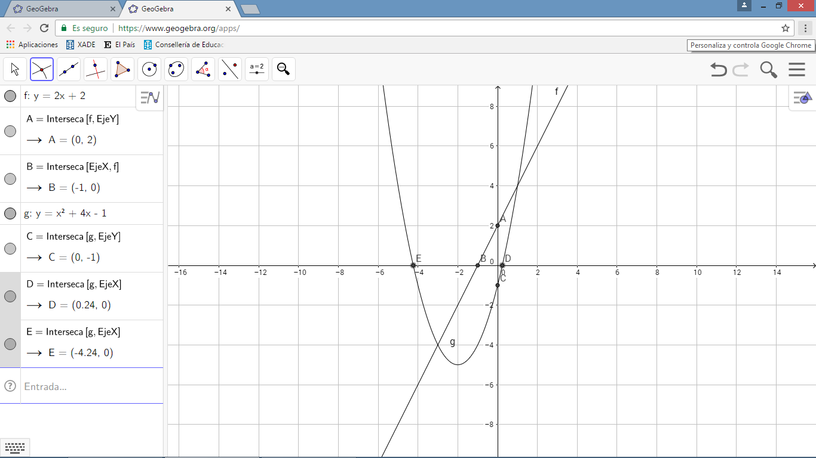

c)
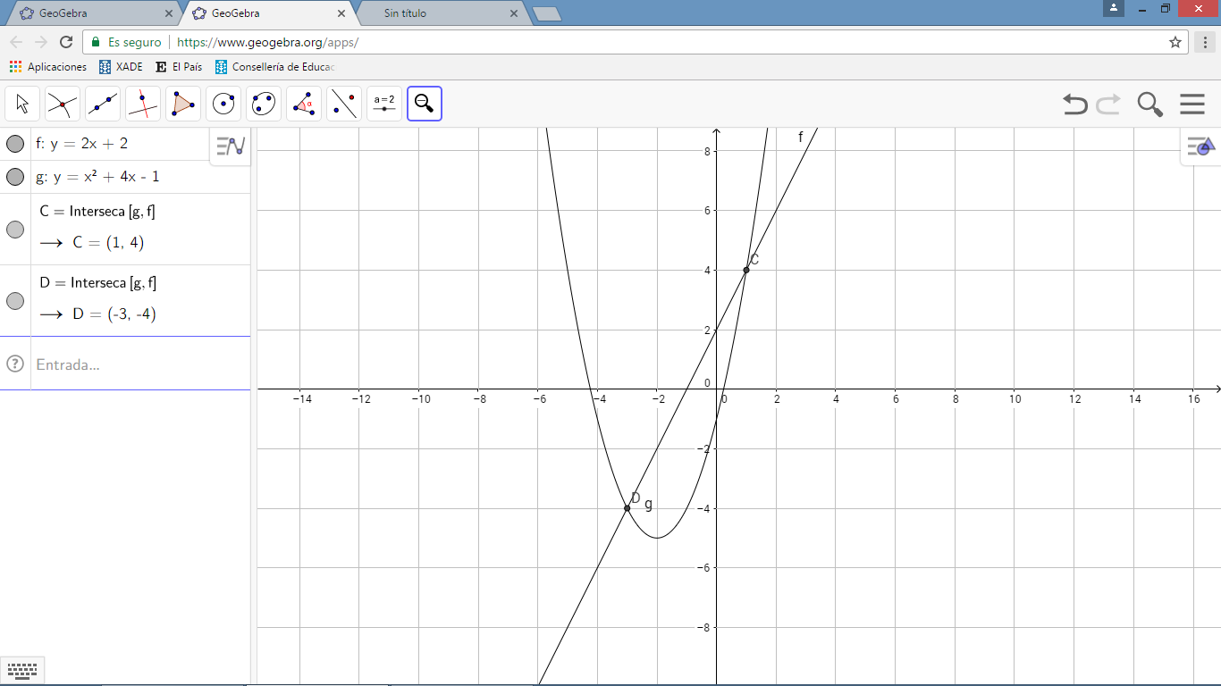

4º ESO

Ejercicio 1:
Dadas las funciones: y = 5 , y = -3x , y = 2x+2 , y = x²+4x-1 , y = 3^x , y = log x
- Represéntalas.
- Clasifícalas.

Solución:
a) y b)
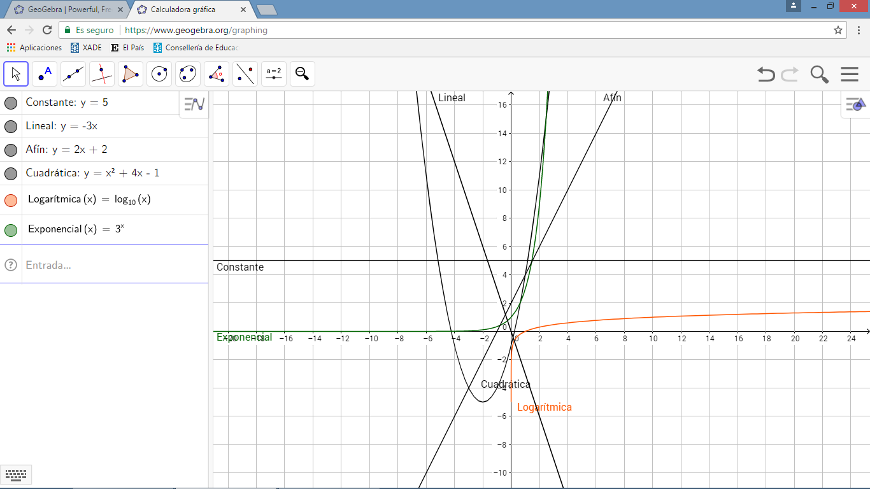

CONCLUSIONES DEL DEBATE:

Ventajas:
- Es fácil de usar y se aprende rápido.
- Se ve mejor y queda exacto.
- Acabas antes.
- Te sale bien y el profesor no tiene que estar repitiendo que lo tienes mal.
- Se hacen los ejercicios el doble de rápido.
- No hay que saber fórmulas.

Inconvenientes:
- Tienes que tener internet o tienes que descargarlo.
- Que no falte la luz.
- Tienes que saber utilizarlo.
- Hay que aprenderlo.
- No aprendes a hacerlo*.

* Aclaración: el alumno de 3º ESO, que hizo ese comentario, se refería a que no había que saber resolver, por ejemplo, sistemas de ecuaciones cuando tenías que averiguar los puntos de corte de ambas funciones. Y después, al tener que hacerlo en la libreta no sabías.

